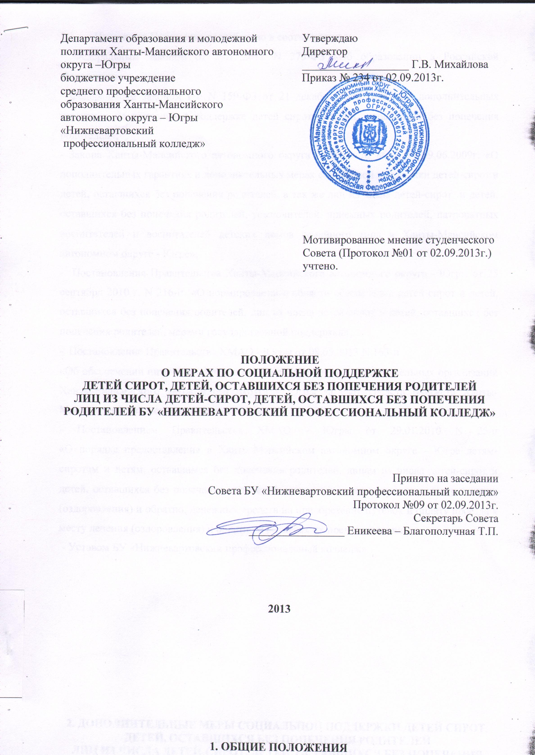

1. ОБЩИЕ ПОЛОЖЕНИЯ

  - Настоящее Положение разработано в соответствии с:
- Федеральным законом от 29.12.2012 N 273-ФЗ «Об образовании в Российской Федерации»;
- Федеральным законом РФ N 159-ФЗ от 21 декабря 1996 года «О дополнительных гарантиях по социальной поддержке детей сирот и детей, оставшихся без попечения родителей»;
- Закона Ханты-Мансийского автономного округа – Югры № 86-оз от 09.06.2009г. «О дополнительных гарантиях и дополнительных мерах социальной поддержки детей-сирот и детей, оставшихся без попечения родителей, а так же лиц из числа детей-сирот и детей, оставшихся без попечения родителей, усыновителей, приемных родителей, патронатных воспитателей и воспитателей детских домов семейного типа в Ханты-Мансийском автономном округе - Югре»;

- Постановления Правительства Ханты-Мансийского автономного округа - Югры от 25 сентября 2010 г. N 216-п «О нормировании в области обеспечения детей-сирот и детей, оставшихся без попечения родителей, лиц из числа детей-сирот и детей, оставшихся без попечения родителей, мерами государственной поддержки»;
- Постановление Правительства ХМАО - Югры от 08.05.2013 N 163-п
«Об обеспечении питанием обучающихся государственных образовательных организаций Ханты-Мансийского автономного округа - Югры за счет средств бюджета Ханты-Мансийского автономного округа – Югры»
- Постановлением Правительства ХМАО - Югры от 29.01.2010 N 25-п
«О порядке предоставления в Ханты-Мансийском автономном округе - Югре детям-сиротам и детям, оставшимся без попечения родителей, лицам из числа детей-сирот и детей, оставшихся без попечения родителей, путевок и оплаты проезда к месту лечения (оздоровления) и обратно, денежных средств на приобретение путевок и оплату проезда к месту лечения (оздоровления) и обратно и размерах их предоставления»;
- Уставом БУ «Нижневартовский профессиональный колледж».

2. ДОПОЛНИТЕЛЬНЫЕ МЕРЫ СОЦИАЛЬНОЙ ПОДДЕРЖКИ ДЕТЕЙ СИРОТ, ДЕТЕЙ, ОСТАВШИХСЯ БЕЗ ПОПЕЧЕНИЯ РОДИТЕЛЕЙ
ЛИЦ ИЗ ЧИСЛА ДЕТЕЙ-СИРОТ, ДЕТЕЙ, ОСТАВШИХСЯ БЕЗ ПОПЕЧЕНИЯ РОДИТЕЛЕЙ

2.1. Настоящее Положение определяет принципы, содержание и меры социальной поддержки детей сирот, детей, оставшихся без попечения родителей лиц из числа детей-сирот, детей, оставшихся без попечения родителей.
  - Лица из числа детей-сирот и детей, оставшихся без попечения родителей, зачисляются на полное государственное обеспечение до окончания обучения в БУ «Нижневартовский профессиональный колледж».
  - Лица из числа детей-сирот и детей, оставшихся без попечения родителей, приехавшие в Ханты-Мансийский автономный округ - Югру из другого субъекта Российской Федерации на период обучения по очной форме в Колледж, зачисляются на полное государственное обеспечение при условии, что им не предоставляется полное государственное обеспечение по месту постоянного проживания.
  - Лица из числа детей-сирот и детей, оставшихся без попечения родителей, граждане, потерявшие в период обучения в БУ «Нижневартовский профессиональный колледж» единственного или обоих родителей, имеют право на получение второго начального профессионального образования без взимания платы.
  - Лицам из числа детей-сирот и детей, оставшихся без попечения родителей, гражданам, потерявшим в период обучения в БУ «Нижневартовский профессиональный колледж» единственного или обоих родителей, обучающимся а колледже, наряду с полным государственным обеспечением предоставляется ежегодное пособие на приобретение учебной литературы и письменных принадлежностей в размере трехмесячной стипендии, выплата пособия производится в срок до 30 дней с начала учебного года. Также выплачивается 100 процентов заработной платы, начисленной в период производственного обучения и производственной практики, в размере и порядке, устанавливаемых Правительством автономного округа.
  - При предоставлении лицам из числа детей-сирот и детей, оставшихся без попечения родителей, гражданам, потерявшим в период обучения в БУ «Нижневартовский профессиональный колледж» единственного или обоих родителей, обучающимся по очной форме в Колледже академического отпуска по медицинским показаниям выплачивается стипендия, а также сохраняется полное государственное обеспечение на весь период данного отпуска. Колледж содействует организации их лечения.

- ОБЕСПЕЧЕНИЕ ПИТАНИЕМ ОБУЧАЮЩИХСЯ, ЗА СЧЕТ СРЕДСТВ БЮДЖЕТА АВТОНОМНОГО ОКРУГА

  - Лица из числа детей-сирот и детей, оставшихся без попечения родителей, граждане, потерявшие в период обучения в БУ «Нижневартовский профессиональный колледж» единственного или обоих родителей, являющиеся выпускниками, приезжающие в каникулярное время, выходные и праздничные дни, по решению Совета Колледжа зачисляются на бесплатное питание и проживание на период своего пребывания в соответствии с законодательством.
  - Лица из числа детей-сирот и детей, оставшихся без попечения родителей, граждане, потерявшие в период обучения в БУ «Нижневартовский профессиональный колледж» единственного или обоих родителей, обучающиеся по очной форме обучения в БУ «Нижневартовский профессиональный колледж» за счет средств бюджета Ханты-Мансийского автономного округа - Югры обеспечиваются питанием на основании Постановления Правительства Ханты-Мансийского автономного округа - Югры от 25 сентября 2010 г. N 216-п «О нормировании в области обеспечения детей-сирот и детей, оставшихся без попечения родителей, лиц из числа детей-сирот и детей, оставшихся без попечения родителей, мерами государственной поддержки».

ИНЫЕ МЕРЫ ГОСУДАРСТВЕННОЙ ПОДДЕРЖКИ В ОБЛАСТИ ОБЕСПЕЧЕНИЯ ДЕТЕЙ СИРОТ, ДЕТЕЙ, ОСТАВШИХСЯ БЕЗ ПОПЕЧЕНИЯ РОДИТЕЛЕЙ ЛИЦ ИЗ ЧИСЛА ДЕТЕЙ-СИРОТ, ДЕТЕЙ, ОСТАВШИХСЯ БЕЗ ПОПЕЧЕНИЯ РОДИТЕЛЕЙ

  - Ежемесячное возмещение полной стоимости питания, комплекта одежды, обуви, мягкого инвентаря, предметов личной гигиены, обучающимся по очной форме обучения производится в сумме, соответствующей величине прожиточного минимума, установленного в Ханты-Мансийском автономном округе - Югре для трудоспособного населения.
  - Возмещение стоимости арендуемого жилого помещения, в связи с отсутствием общежития, производится в соответствии с законодательством и договором аренды жилого помещения, но не более величины прожиточного минимума, установленного в Ханты-Мансийском автономном округе - Югре для трудоспособного населения.
  - Возмещение полной стоимости питания, комплекта одежды, обуви, мягкого инвентаря, предметов личной гигиены предоставляется на период обучения по очной форме обучения за счет средств бюджета Ханты-Мансийского автономного округа - Югры осуществляется для следующих категорий граждан:
- лицам из числа детей-сирот и детей, оставшихся без попечения родителей;
- гражданам, потерявшим обоих или единственного родителя в период обучения по очной форме обучения в учреждениях профессионального образования автономного округа;
- детям-сиротам и детям, оставшимся без попечения родителей, приехавшим в Ханты-Мансийский автономный округ - Югру из другого субъекта Российской Федерации на период обучения по очной форме обучения в учреждения профессионального образования автономного округа при условии, что им не предоставляется полное государственное обеспечение по месту постоянного проживания.
  - Возмещение полной стоимости питания, комплекта одежды, обуви, мягкого инвентаря, предметов личной гигиены предоставляется путем перечисления на лицевой счет заявителя, открытый им в кредитной организации, на основании приказа директора со дня зачисления в указанное учреждение.
  - Лица, указанные в пункте 4.3. настоящего Положения, для получения возмещения полной стоимости питания, комплекта одежды, обуви, мягкого инвентаря, предметов личной гигиены представляют следующие документы:
- Заявление о предоставлении возмещения полной стоимости питания, комплекта одежды, обуви, мягкого инвентаря, предметов личной гигиены.
- Документ, удостоверяющий личность заявителя, и его копия.
- Документы, подтверждающие отсутствие родительского попечения, и их копии.
- Справка органа опеки и попечительства (по месту жительства), подтверждающая статус заявителя как оставшегося без попечения родителей на момент совершеннолетия.
- Реквизиты лицевого счета, открытого заявителем в кредитной организации.
  - Размер денежной компенсации, предоставляемой однократно взамен одежды, обуви, мягкого инвентаря и оборудования: 50000 рублей - детям-сиротам, лицам из их числа - выпускникам БУ «Нижневартовский профессиональный колледж», обучавшимся по очной форме обучения, а также единовременное денежное пособие при выпуске в размере 5000 рублей.
  - При изменении величины прожиточного минимума, установленного в Ханты-Мансийском автономном округе - Югре для трудоспособного населения, перерасчет ежемесячных размеров возмещения стоимости, указанных в пунктах 4.1. и 4.2. настоящего Положения, осуществляется с первого числа месяца, следующего за месяцем вступления в силу постановления Правительства Ханты-Мансийского автономного округа - Югры об установлении величины прожиточного минимума в Ханты-Мансийском автономном округе - Югре.

- ПОРЯДОК ПРЕДОСТАВЛЕНИЯ ЛИЦАМ ИЗ ЧИСЛА ДЕТЕЙ-СИРОТ И ДЕТЕЙ, ОСТАВШИХСЯ БЕЗ ПОПЕЧЕНИЯ РОДИТЕЛЕЙ, ГРАЖДАНАМ, ПОТЕРЯВШИМ В ПЕРИОД ОБУЧЕНИЯ В БУ «НИЖНЕВАРТОВСКИЙ ПРОФЕССИОНАЛЬНЫЙ КОЛЛЕДЖ» ЕДИНСТВЕННОГО ИЛИ ОБОИХ РОДИТЕЛЕЙ, А ТАКЖЕ ОПЛАТЫ МЕДИЦИНСКИХ УСЛУГ И ПРОЕЗДА К МЕСТУ ЛЕЧЕНИЯ (ОЗДОРОВЛЕНИЯ) И ОБРАТНО

  - Лица из числа детей-сирот и детей, оставшихся без попечения родителей, граждане, потерявшие в период обучения в БУ «Нижневартовский профессиональный колледж» единственного или обоих родителей получают путевки, денежные средства на приобретение путевок и оплату проезда.
  - Стоимость предоставляемой путевки, размер денежных средств на приобретение путевки определяются исходя из фактической стоимости путевки, но не более 35000 рублей.
  - Стоимость путевки в оздоровительное учреждение включает в себя следующие виды расходов: проживание, питание, санаторно-курортное (оздоровительное, профилактическое) лечение (в соответствии с медицинскими показаниями), организация оздоровительных и (или) культурных мероприятий.
  - Стоимость курсовки в оздоровительное учреждение включает в себя следующие виды расходов: питание (при наличии), санаторно-курортное (оздоровительное, профилактическое) лечение (в соответствии с медицинскими показаниями), организация оздоровительных мероприятий.
  - Стоимость услуг, оказываемых оздоровительным учреждением, включает в себя расходы на оказание медицинских услуг (в том числе диагностических, лечебных, оздоровительных).
  - Стоимость проезда к месту лечения (оздоровления) и обратно включает в себя следующие виды расходов: фактические транспортные расходы, подтвержденные проездными документами, страховой взнос на обязательное личное страхование пассажиров на транспорте, услуги по оформлению проездных документов.
  - В случае проезда к месту лечения (оздоровления) и обратно личным транспортом законного представителя (или члена его семьи) детей-сирот, лица из числа детей-сирот и детей, оставшихся без попечения родителей, компенсация затрат осуществляется в размере фактически понесенных расходов на оплату стоимости израсходованного топлива, подтвержденных чеками автозаправочных станций, но не выше стоимости проезда, рассчитанной на основе норм расхода топлива, установленных для соответствующего транспортного средства, и исходя из кратчайшего маршрута следования.

- ПОРЯДОК ПРЕДОСТАВЛЕНИЯ ЛИЦАМ ИЗ ЧИСЛА ДЕТЕЙ-СИРОТ И ДЕТЕЙ, ОСТАВШИХСЯ БЕЗ ПОПЕЧЕНИЯ РОДИТЕЛЕЙ, ГРАЖДАНАМ, ПОТЕРЯВШИМ В ПЕРИОД ОБУЧЕНИЯ В БУ «НИЖНЕВАРТОВСКИЙ ПРОФЕССИОНАЛЬНЫЙ КОЛЛЕДЖ» ЕДИНСТВЕННОГО ИЛИ ОБОИХ РОДИТЕЛЕЙ ЕЖЕМЕСЯЧНЫХ ДЕНЕЖНЫХ СРЕДСТВ НА ПРОЕЗД НА ГОРОДСКОМ, ПРИГОРОДНОМ ТРАНСПОРТЕ (КРОМЕ ТАКСИ)

  - Ежемесячная выплата на проезд производится в размере 825 рублей с первого числа месяца, следующего за месяцем, в котором наступили основания для ее выплаты, и предоставляется не позднее 15 числа каждого месяца.
  - Суммы ежемесячной выплаты на проезд, не полученные своевременно по вине учреждения выплачиваются за прошедший период без ограничения каким-либо сроком.
  - Ежемесячная выплата на проезд прекращается в случаях:
- исключения из числа обучающихся;
- призыва лица, которому назначена выплата, на срочную военную службу в ряды Вооруженных Сил Российской Федерации;
- лишения лица, которому назначена выплата, свободы по приговору суда;
- смерти лица, которому назначена выплата.

- ОБЕСПЕЧЕНИЕ БЕСПЛАТНЫМ ПРОЕЗДОМ К МЕСТУ ЖИТЕЛЬСТВА И ОБРАТНО К МЕСТУ УЧЕБЫ ЛИЦ ИЗ ЧИСЛА ДЕТЕЙ-СИРОТ И ДЕТЕЙ, ОСТАВШИХСЯ БЕЗ ПОПЕЧЕНИЯ РОДИТЕЛЕЙ, ГРАЖДАН, ПОТЕРЯВШИХ В ПЕРИОД ОБУЧЕНИЯ В БУ «НИЖНЕВАРТОВСКИЙ ПРОФЕССИОНАЛЬНЫЙ КОЛЛЕДЖ» ЕДИНСТВЕННОГО ИЛИ ОБОИХ РОДИТЕЛЕЙ
  - Оплата проезда к месту жительства и обратно к месту учебы, предоставляется на основании заявления лица из числа детей-сирот.
  - Денежные средства для приобретения проездных документов на проезд к месту жительства и обратно предоставляется на основании заявления лица из числа детей-сирот, обучающегося в БУ «Нижневартовский профессиональный колледж».
9. ЗАКЛЮЧИТЕЛЬНЫЕ ПОЛОЖЕНИЯ
9.1. В настоящее Положение могут быть внесены изменения и дополнения, в соответствии с соблюдением процедуры принятия локальных актов.
9.2. Настоящее Положение вступает в силу со дня утверждения директором и принятия его Советом колледжа.

ПОЛОЖЕНИЕ
О МЕРАХ ПО СОЦИАЛЬНОЙ ПОДДЕРЖКЕ
ЛИЦ ИЗ ЧИСЛА ДЕТЕЙ-СИРОТ, ДЕТЕЙ, ОСТАВШИХСЯ БЕЗ ПОПЕЧЕНИЯ РОДИТЕЛЕЙ, ГРАЖДАН, ПОТЕРЯВШИХ В ПЕРИОД ОБУЧЕНИЯ В БУ «НИЖНЕВАРТОВСКИЙ ПРОФЕССИОНАЛЬНЫЙ КОЛЛЕДЖ» ЕДИНСТВЕННОГО ИЛИ ОБОИХ РОДИТЕЛЕЙ
СОГЛАСОВАНО

Заместитель директора по УПР | Шматков С.А.
Заместитель директора по УВР | Козлова М.Ю.
Заместитель директора по учебной работе | Геталова В.В.
Главный бухгалтер | Ильичева В.Г.
Социальный педагог | Шваб Е.П.
Экономист | Прокопьева Л.Н.
Юрисконсульт | Еникеева-Благополучная Т.П.

